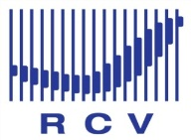 |  |  | 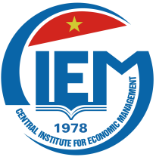

HỘI THẢO

KINH TẾ VĨ MÔ VIỆT NAM: ĐỘNG LỰC CHO CẢI CÁCH

Địa điểm: Hội trường tầng 1 nhà D, Viện Nghiên cứu quản lý kinh tế Trung ương
68 Phan Đình Phùng, Hà Nội
Thời gian: 8.15- 8.30, thứ Sáu, 28 tháng 4 năm 2017

Thời gian | Nội dung | Người trình bày
8.15 - 8.30 | Đăng ký đại biểu
8.30-8.40 | Phát biểu khai mạc | TS. Nguyễn Đình Cung, Viện trưởng,  Viện NCQuản lý kinh tế Trung ương
8.40 -9.15 | Nhìn lại kinh tế vĩ mô trong Quý I/2017 | Đại diện nhóm Nghiên cứu
9.15-9.45 | Động lực cải cách cho Kinh tế vĩ mô | Đại diện nhóm Nghiên cứu
9.45-10.00 | Tiệc trà
10.00-11.15 | Thảo luận | Tất cả các đại biểu
11.15 -11.30 | Bế mạc | TS. Nguyễn Đình Cung, Viện trưởng,  Viện NC Quản lý kinh tế Trung ương

